**Correction « Le cinéma »**

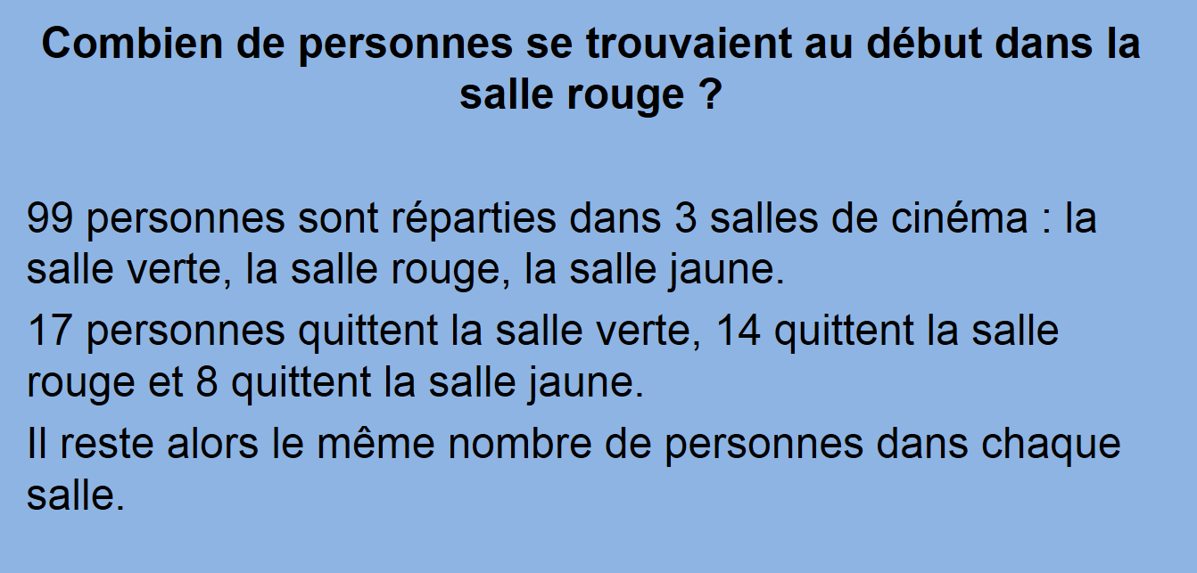

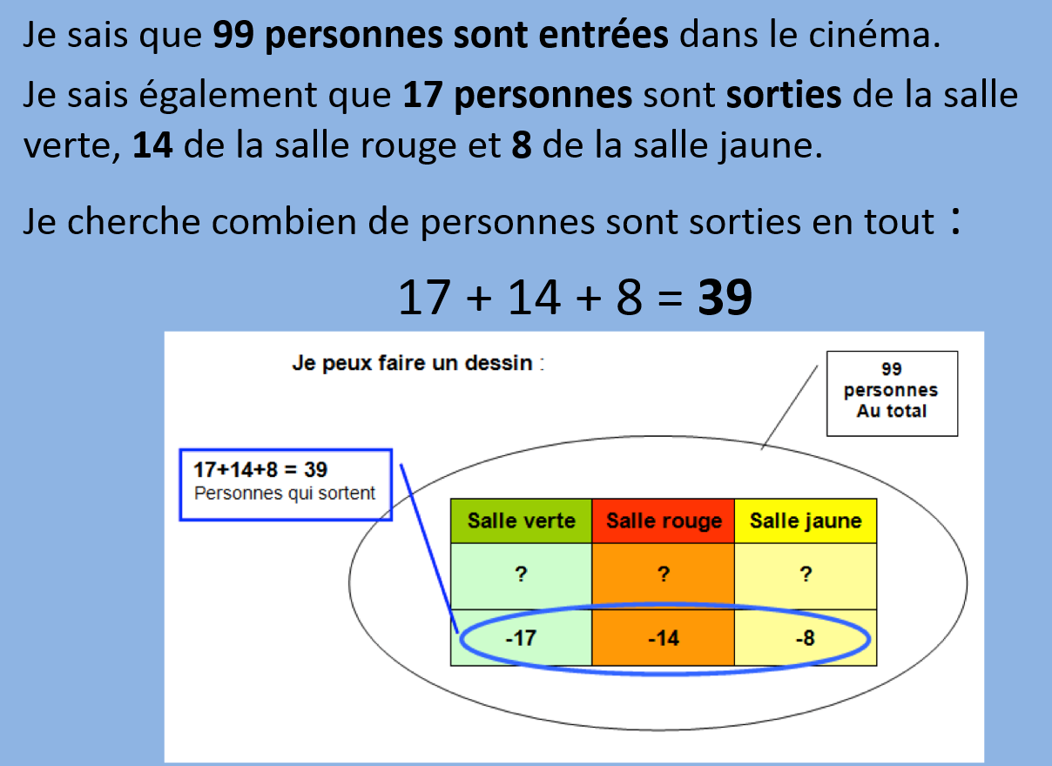

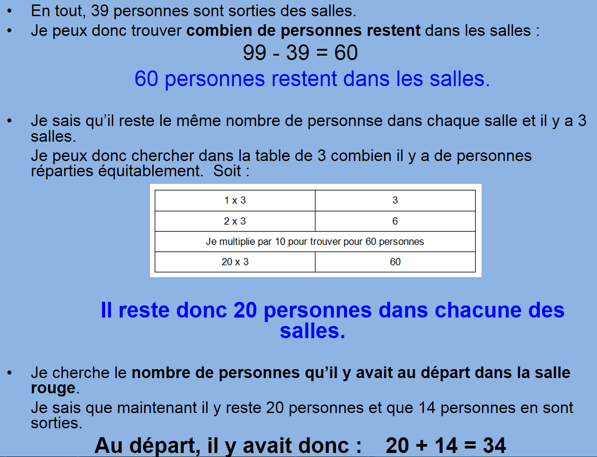

**La réponse est : 34 personnes se trouvaient dans la salle rouge au départ.**